­



Jonatan Carrera Viera – 2º DAW Presencial Mañana

Cómo realizar un traductor de voz en tiempo real **usando Python** de español a japonés, con la posibilidad de seleccionar qué tipo de voz quieres usar en japonés para una personalización completa en un universo virtual.

**Traductor en Python**

**TRADUCTOR DE VOZ EN TIEMPO REAL**

**Espones**

A

Anexos 32

B

Bibliografía 31

C

Conclusiones 28

D

Desarrollo 17

Diseño del Sistema 13

E

Elicitación de Requisitos y Análisis de Riesgos 10

Estado del arte 7

I

Implementación 15

Introducción y Motivación 3

O

Objetivos del proyecto 6

P

Planificación financiera 26

Pruebas del sistema 24

T

Trabajo futuro 30

# Introducción y Motivación

La utilización de avatares personalizados en lugar de mostrar el aspecto real de las personas en la sociedad ha sido una tendencia cada vez más común en la era digital, especialmente en Japón, donde existen empresas que se dedican exclusivamente a la promoción de estos avatares como forma de entretenimiento. Existen una gran cantidad de motivos por los cuales las personas optan por utilizar avatares en línea en lugar de mostrar su aspecto real. A continuación, entraremos más en profundidad en esto y alguna de las motivaciones para el uso de dichos avatares para mostrarse en el mundo virtual.

En la actualidad, la sociedad ha experimentado un cambio significativo en la forma en que interactuamos y nos presentamos en línea. El uso de avatares personalizados se ha convertido en una práctica común y ampliamente aceptada en plataformas digitales como redes sociales (*Twitch*, *Facebook*, *Youtube* e incluso *Microsoft Teams* recientemente), juegos en línea (juegos de rol y juegos de rol multijugador masivo) y comunidades virtuales (*VRChat* y *Metaverso* entre otros). Estos avatares, que pueden ser representaciones gráficas o digitales de uno mismo, permiten a las personas crear una identidad en línea que difiere de su aspecto físico real.

Una de las principales razones detrás de esta preferencia es la búsqueda de privacidad y protección. La era digital ha llevado consigo la preocupación por la seguridad y la protección de la información personal. Al utilizar un avatar en lugar de mostrar su apariencia real, las personas pueden salvaguardar su privacidad y evitar exponerse a riesgos potenciales, como el robo de identidad, poder salir a la calle con la seguridad de no ser reconocido o el acoso en línea. Los avatares les permiten interactuar en línea de manera más segura y controlar la información que desean compartir sobre sí mismos.

Además de la seguridad, los avatares ofrecen una oportunidad para expresarse creativamente y explorar identidades alternativas. La posibilidad de personalizar un avatar brinda a las personas la libertad de representarse de la manera que deseen, sin las restricciones impuestas por su apariencia física. Esto puede ser especialmente atractivo para aquellos que se sienten inseguros o insatisfechos con su aspecto real, ya que pueden crear una imagen idealizada o aspiracional de sí mismos en el mundo virtual. O simplemente verse como un dinosaurio parlanchín de colores chillones.

Asimismo, los avatares fomentan la diversidad y la inclusión. Al utilizar avatares, las personas pueden representar su identidad de género, etnia, orientación sexual u otras características importantes para ellas, incluso si no se sienten cómodas compartiéndolas en el mundo real. Esto promueve un entorno en línea más inclusivo y elimina las barreras físicas o estereotipos asociados con la apariencia física.

En resumen, la utilización de avatares personalizados en lugar del aspecto real en línea se ha convertido en una práctica común en la sociedad actual. La privacidad, la seguridad, la expresión creativa y la promoción de la diversidad son algunos de los motivos por los que las personas optan por utilizar avatares. Esta tendencia ha transformado la forma en que nos presentamos y nos relacionamos en el entorno digital, permitiéndonos crear identidades virtuales que reflejen nuestra individualidad y preferencias personales. Siendo el máximo exponente la cultura japonesa, que ha conseguido crear todo un negocio alrededor de esta idea.

En este aspecto es dónde ha surgido la idea de que, si podemos llegar a personalizar nuestra imagen en línea, ¿por qué no ir un paso más allá y personalizar también nuestra voz? Ya existen herramientas que permiten verbalizar de manera digital lo que se recibe de manera escrita, pero tienen pocas posibilidades de personalización o, directamente, suenan demasiado robóticas.

En mi caso, no dispongo de un estudio de grabación ni de los conocimientos audiovisuales para producir un banco de voces. También existen *IA* para la imitación de voces de famosos, pero es preferible evitar que la voz se parezca a la de alguien famoso y no incurrir en delitos de suplantación de identidad o alguna demanda por posible copyright (como apunta que en un futuro ocurra). Así que, tras investigar un poco sobre el tema, se ha encontrado una aplicación gratuita que cumple los criterios que se buscaban: variedad de voces, posibilidad de personalización de las voces y adaptada al gran público objetivo actual de este tipo de avatares, los frikis.

Esta aplicación viene encapsulada en un contenedor de *Docker* y una *API* integrada para su interacción desde el propio PC, por lo que facilitará en gran medida el desarrollo de la aplicación que se ha planteado.

A parte de lo ya mencionado, se pretende realizar dicha aplicación en el lenguaje de *Python*, ya que este no ha podido ser aprendido durante el curso lectivo, pero es uno de los lenguajes de programación más extendidos actualmente en el mercado laboral, por lo que se usa como herramienta de aprendizaje para la realización del proyecto.

# Objetivos del proyecto

Lo que se pretende con este proyecto son los siguientes puntos:

* Aprender un nuevo lenguaje de programación puntero.
* La realización de un programa que pudiera ser usado realmente por alguna persona.
* Afianzar conocimientos de Docker.
* Creación de un programa que interactúe con varias APIs, para control de tiempos de ejecución.
* Obtener dichos conocimientos mientras se realiza una tarea que resulte atractiva.

Junto a los motivos expuestos en los puntos anteriores, también se contempla que se pueda llegar a usar por otros usuarios. Para ello se ha revisado *Tkinter* de *Python* para la realización de una interfaz gráfica y así hacerlo más accesible para todo tipo de usuarios, pero es algo que se verá a lo largo del desarrollo cómo de factible podría ser.

# Estado del arte

En los últimos años, el desarrollo de traductores automáticos ha experimentado avances significativos, permitiendo la comunicación efectiva entre personas que hablan diferentes idiomas. Entre las numerosas combinaciones lingüísticas, la traducción del español al japonés ha sido objeto de creciente interés debido a la importancia de la comunicación entre hablantes de ambos idiomas, pues existe un mercado bastante incipiente en productos audiovisuales de temática japonesa para comunidades hispanohablantes.

En la actualidad, existen diversas soluciones de traducción en tiempo real que abordan esta necesidad. Sin embargo, un aspecto clave que ha cobrado relevancia es la capacidad de personalizar las voces utilizadas en la traducción, con el fin de adaptar la experiencia a las preferencias y necesidades individuales. Pero no existe en la actualidad ninguna aplicación que pueda realizar dicha traducción y emisión del texto traducido de manera rápida con una voz que pueda ser personalizada más allá de un par de voces para cada sexo fijas, sin poder modificar nada de las mismas.

En términos de traducción automática español-japonés, los sistemas basados en redes neuronales han demostrado ser altamente efectivos y han superado a los enfoques anteriores. Estos sistemas utilizan algoritmos de aprendizaje profundo para procesar grandes cantidades de datos paralelos, como frases o textos alineados en ambos idiomas. Mediante la extracción de patrones y reglas lingüísticas, estas redes neuronales son capaces de generar traducciones coherentes y de alta calidad.

En cuanto a la personalización de voces, los avances en síntesis de voz y tecnologías de procesamiento de audio han permitido la creación de voces sintéticas más naturales y expresivas. La síntesis de voz basada en unidades o la generación de habla con redes neuronales convolucionales han mejorado significativamente la calidad y la fluidez de las voces generadas por los sistemas de traducción.

Además, se ha investigado la adaptación de las voces sintéticas a través del aprendizaje automático. Los modelos de voz personalizados, entrenados con grabaciones de habla de hablantes nativos, pueden proporcionar una experiencia de traducción más inmersiva y familiar para los usuarios. Estos modelos permiten ajustar el tono, la entonación y el estilo de las voces utilizadas en la traducción, lo que contribuye a una mayor comprensión y aceptación por parte de los usuarios.

Es importante destacar que la disponibilidad de grandes cantidades de datos paralelos español-japonés ha impulsado el rendimiento y la precisión de los sistemas de traducción automática. La creación y el acceso a corpus multilingües han sido fundamentales para el desarrollo y el entrenamiento de modelos de traducción efectivos y adaptables.

Es por todo esto que el estado del arte en el campo de los traductores a tiempo real de español a japonés con voces personalizables ha experimentado avances significativos. Los sistemas basados en redes neuronales han mejorado la calidad de las traducciones, mientras que los avances en síntesis de voz y tecnologías de procesamiento de audio han permitido la personalización de las voces utilizadas en la traducción. El aprendizaje automático y el acceso a grandes conjuntos de datos paralelos español-japonés han sido fundamentales para estos avances, ofreciendo nuevas posibilidades para una comunicación fluida y adaptada a las preferencias individuales en el ámbito de la traducción automática, pero aún no hay ningún software que haga de todo esto una realidad.

Es por ello que con este proyecto se intente aportar un granito de arena a todo este proceso de avance y, puede que sirva de inspiración para que la tecnología de otro pequeño paso hacia adelante en mejorar la comunicación a nivel global entre usuarios de distinto habla, pudiendo ofrecerles un nivel de personalización suficiente con el que puedan expresarse de una manera divertida, cómoda e inclusiva.

# Elicitación de Requisitos y Análisis de Riesgos

Para poder llevar a cabo este proyecto se ha revisado todo lo que hay actualmente en el mercado de traducción y bancos de voces personalizables para poder escoger y ajustar las distintas necesidades a cubrir con sus posibles riesgos, siempre intentando mantener el uso de *APIs* gratuitas para evitar costes en el desarrollo y hacerlo accesible a la mayor cantidad de usuarios posible. Por lo que, a continuación, se exponen los requisitos y riesgos que se han podido encontrar a la hora de la plantear este proyecto.

## Elicitación de requisitos:

1. Identificar las funcionalidades clave del traductor:

* Traducción automática en tiempo real de español a japonés.
* Interfaz de usuario intuitiva y fácil de usar.
* Personalización de voces para ofrecer opciones de voz en japonés.
* Soporte para diferentes formatos de entrada de voz.
* Resultados de traducción precisos y coherentes.

1. Determinar los requisitos técnicos:

* Desarrollo en el lenguaje de programación *Python*.
* Utilización de bibliotecas o *APIs* de traducción, como la *API* de *Google Translate*, *Microsoft Translator* y *OpenAI*.
* Integración con tecnologías de síntesis de voz para la personalización de voces en japonés.

1. Considerar requisitos de rendimiento y escalabilidad:

* Tiempo de respuesta rápido para traducciones en tiempo real.
* Capacidad para manejar una carga de trabajo alta y escalabilidad para soportar múltiples usuarios simultáneos.
* Eficiencia en el uso de recursos computacionales.

1. Determinar requisitos de calidad:

* Traducciones precisas y coherentes con la gramática y el contexto adecuados.
* Minimización de errores y garantía de la calidad de las traducciones generadas.
* Adaptación al lenguaje y estilo de los usuarios.

## Análisis de riesgos:

1. Rendimiento insatisfactorio debido a la carga de trabajo alta.

* Mitigación: Optimización del código y uso eficiente de algoritmos para garantizar un rendimiento óptimo y manejo de cargas de trabajo elevadas.

1. Inexactitudes o errores en las traducciones generadas.

* Mitigación: Realización de pruebas exhaustivas y validación de resultados utilizando muestras de texto y revisión manual de traducciones.

1. Limitaciones en la personalización de las voces en japonés.

* Mitigación: Investigación y selección de tecnologías de síntesis de voz que permitan una amplia personalización y expresividad en el idioma japonés.

1. Dependencia de servicios de traducción y síntesis de voz de terceros.

* Mitigación: Evaluación y selección de proveedores confiables y gratuitos para garantizar la disponibilidad y calidad de los servicios externos.

1. Complejidad técnica y falta de experiencia en el desarrollo en Python.

* Mitigación: Asignación de un equipo de desarrollo con experiencia en Python, o adquisición de conocimientos y habilidades necesarias a través de capacitación o colaboración con expertos en el lenguaje.

# Diseño del Sistema

Tras obtener los requisitos del sistema se opta por el siguiente diseño del sistema:

* Arquitectura del sistema
  + Uso de seis (6) métodos separados más el principal para la ejecución del programa. Divididos en:
    - Método principal.
    - Método de captura de voz.
    - Método de envío a la *API Speech-to-Text* *Whisper* 02 de *OpenAI*.
    - Método de envío a la *API Traductora* de *OpenAI*.
    - Método de envío a la *API Sintetizadora* de *Voicevox* instalada en *Docker*.
    - Método para la reproducción del audio generado al sistema.
* Docker 01
  + Contenedor *Docker* para el alojamiento de la *API* de *Voicevox*.
* VB-CABLE Virtual Audio Device 03
  + Generador de dispositivos virtuales de salida y entrada de audio.
* Componentes y métodos
  + Componente principal: En este método se realizarán las llamadas a los otros componentes de la aplicación, quedando siempre abierto a la espera de la activación por tecla para iniciar toda la ejecución y otra combinación para la detención del programa.
  + Componente de captura de voz: En este apartado se realizará la captura del sonido por micrófono durante un tiempo determinado, guardándolo en un archivo que será siempre sobre escrito para evitar un consumo de memoria de almacenamiento excesivo.
  + Componente de envío a *Speech-to-Text Whisper* 02: Componente en el que se enviará el archivo de audio generado para su procesamiento a texto mediante autenticación de *key* en *OpenAI* y usando el formato adecuado para la llamada al *endpoint*. El resultado será guardado en una variable dentro del sistema y mostrado por consola para control del usuario.
  + Componente de envío a la *API* de traducción: En este apartado se recogerá el texto generado por el componente anterior y será procesado para su traducción al idioma japonés.
  + Componente de envío a la *API* alojada en un contenedor *Docker* en el equipo: Método por el cual se enviará el texto japonés extraído del componente de traducción para su sintetización en el contenedor de *Docker* que tendremos alojado en la propia máquina, para evitar tiempos de carga en transferencia de datos.
  + Componente de reproducción del audio: En este método se recogerá el archivo de audio generado por la *API* alojada en el contenedor y será reproducido en el canal de salida del micro, para que este pueda ser reproducido por tu canal de comunicación deseado (*Discord*, *Twitch*, canal de comunicación de videojuegos, …).
* Consideraciones de rendimiento y escalabilidad
* Optimización de las peticiones para que el proceso de traducción no demore más de 10 segundos.
* Refactorización del programa para hacerlo fácil de escalar para futuras mejoras e implementaciones.

# Implementación y planificación

Para la implementación de este proyecto necesitaremos los siguientes puestos que serán cubiertos por los siguientes trabajadores.

* Project Manager: Jonatan Carrera Viera
* Arquitecto: Jonatan Carrera Viera
* Analista: Jonatan Carrera Viera
* Equipo de desarrollo:
  + Team Lead & Tech Lead: Jonatan Carrera Viera
  + Scrum master: Jonatan Carrera Viera
  + Desarrollador Senior: Jonatan Carrera Viera
  + Desarrollador Junior: Jonatan Carrera Viera

A continuación, se especifica el *roadmap* que se seguirá durante la ejecución del desarrollo.

* 13-19 marzo

Primera reunión para planificar el proyecto.

* 20-26 marzo

Exposición de requisitos de la aplicación y cierre.

* 27 marzo – 2 abril

Exposición de posibles riesgos, correcciones y negociación de plantilla.

* 10-16 abril

Cierre y firma del proyecto con confirmación de requisitos, riesgos, plantilla y presupuesto.

* 17-23 abril

Preparación del entorno según especificaciones e inicio de fase de desarrollo.

Inicio de estructura del esqueleto del proyecto.

* 24-30 abril

Programación del método *main()*.

Inicialización de métodos *capturar_audio(),* *transcribir_audio_y_traducir_ingles(), traduccion_japones(), sintetizado_texto_japones()* y *salida_archivo_sintetizado()*.

* 1-7 mayo

Programación del método *capturar_audio()*

* 8-14 mayo

Programación del método *transcribir_audio_y_traducir_ingles()*

* 15-21 mayo

Programación del método *traduccion_japones()*

* 22-28 mayo

Programación del método *sintetizado_texto_japones()*

* 29 mayo – 4 junio

Programación del método *salida_archivo_sintetizado()*

* 5-11 junio

Realización de *tests* y entrega.

# Desarrollo

* + 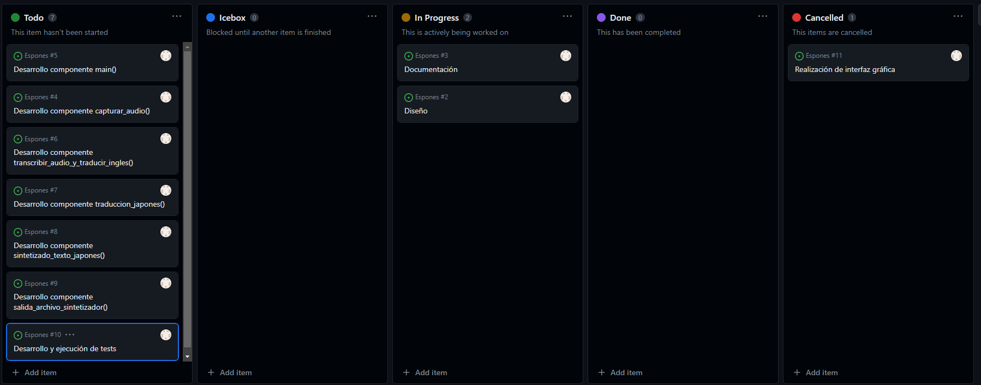24-30 abril

Se inicia el diseño de la aplicación en Python. Se establece el proyecto y se asignan las distintas tareas al equipo.

## WEEKLY RESUMEN DEL PROCESO DE DESARROLLO

Se realiza menú para dejar la aplicación corriendo en segundo plano. Para ello se descarga la librería keyboard con el comando:

*pip install keyboard*

En código se inserta con el siguiente código:

import keyboard

Realizada correctamente.

* + 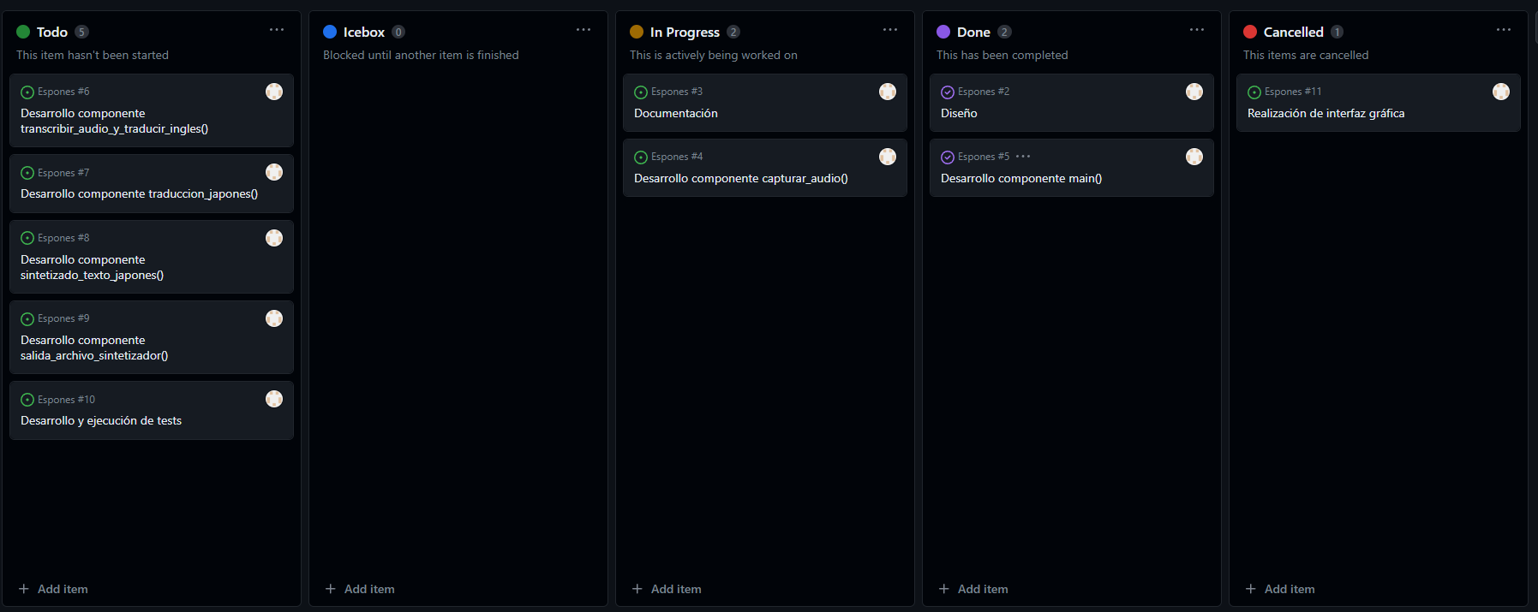1-7 mayo

Se inicia el desarrollo del componente capturar_audio()

## WEEKLY RESUMEN DEL PROCESO DE DESARROLLO

Se observa que se van a necesitar constantes globales para una rápida configuración del sistema con las diferentes opciones disponibles, se implementan al principio del código. Para la captura y guardado del audio se usan las librerías sounddevice y write, comando de instalación:

*pip install sounddevice*

*pip install write*

Importación en código:

import sounddevice as sd

from scipy.io.wavfile import write

Se realiza correctamente.

* + 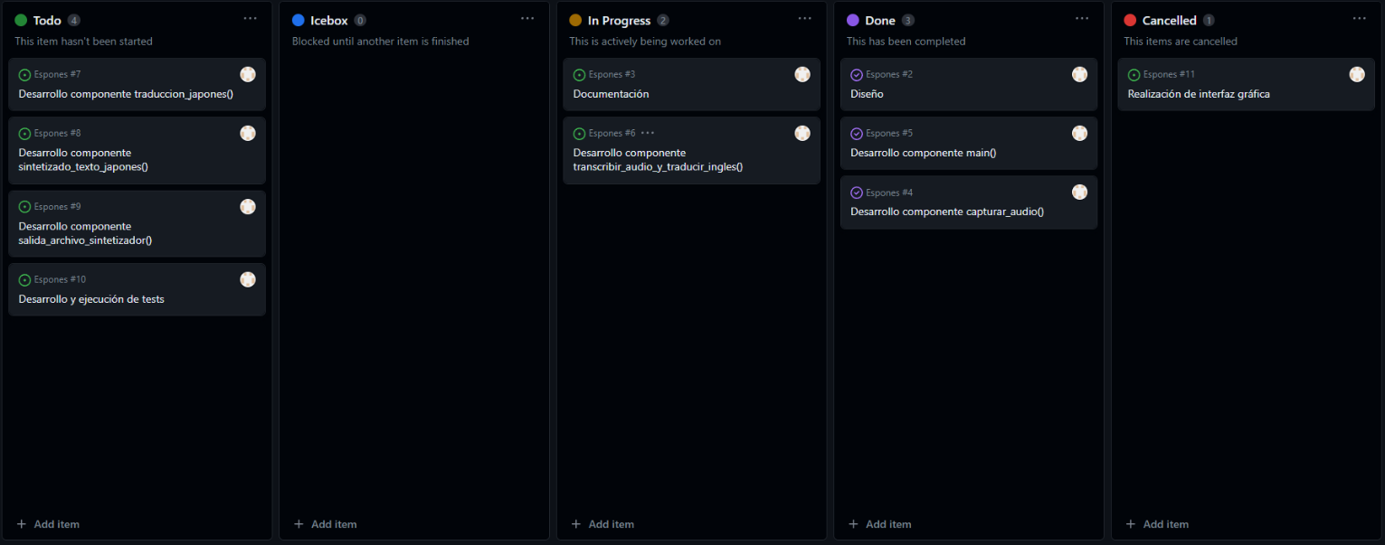8-14 mayo

Se inicia el desarrollo del componente transcribir_audio_y_traducir_ingles()

## WEEKLY RESUMEN DEL PROCESO DE DESARROLLO

Se encuentran diversos problemas con la API para la traducción, por lo que se opta por hacer en 2 pasos la transcripción y en otro hilo la traducción. Para ello se necesitan las siguientes librerías de las APIs y su consiguientes comandos de instalación:

*pip install openai*

*pip install whisper*

Importación en código:

import openai

import whisper

Se realiza correctamente.

* + 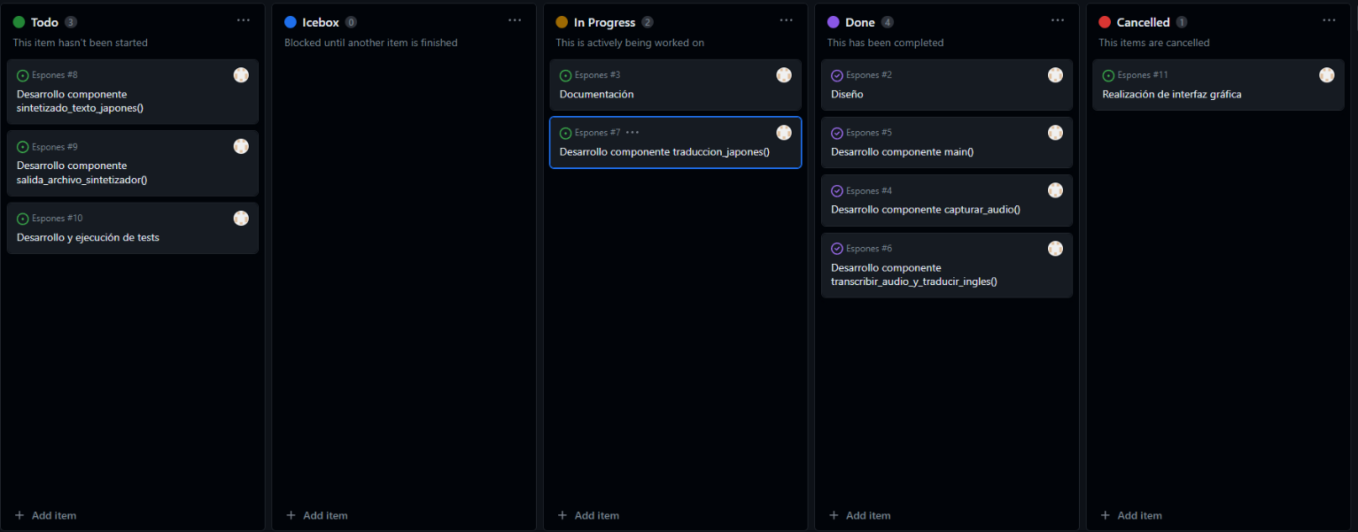15-21 mayo

Se inicia el desarrollo del componente transcribir_audio_y_traducir_ingles()

## WEEKLY RESUMEN DEL PROCESO DE DESARROLLO

Según requisitos se quería que la traducción fuera directa español-japonés, pero debido a la falta de cobertura de la API de *openai* se tiene que traducir de inglés-japonés. Se acepta el cambio y se realizan los cambios pertinentes en programa. Para la traducción nos sirve la librería ya importada e instalada de *openai*, por lo que no se requiere ni instalación ni importación adicional.

Se realiza correctamente la tarea.

* + 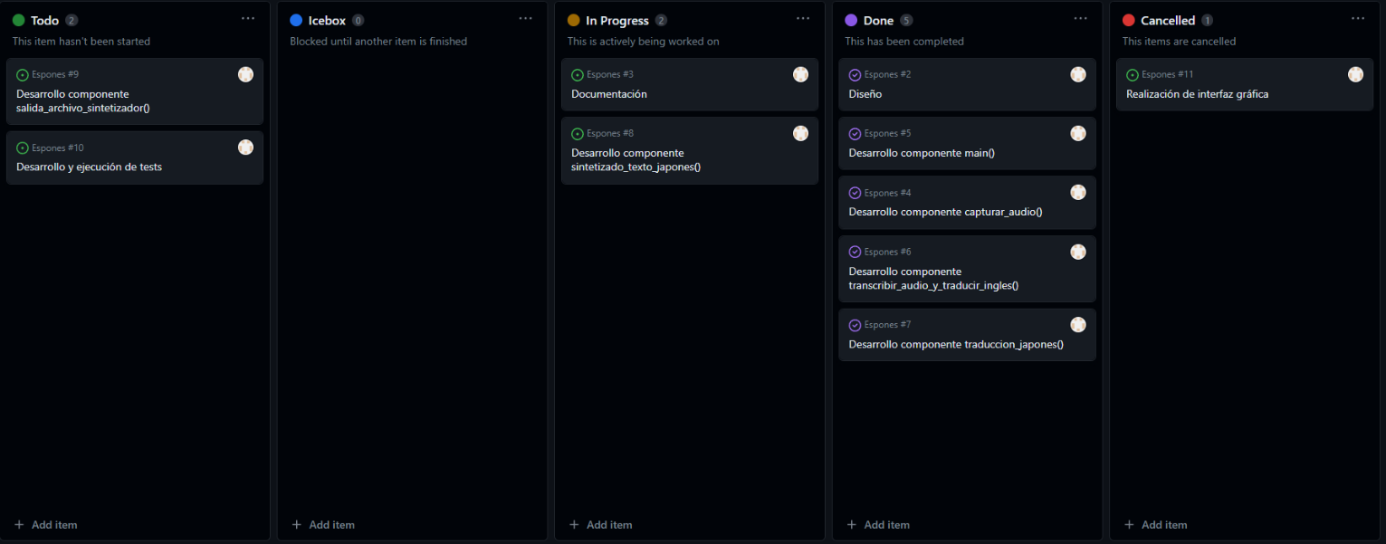22-28 mayo

Se inicia el desarrollo del componente sintetizado_texto_japones()

## WEEKLY RESUMEN DEL PROCESO DE DESARROLLO

El equipo de desarrollo encuentra problemas con el tratamiento de la respuesta de la API alojada en el contenedor, se realiza investigación para el tratamiento del fichero y su guardado en un *.wav*. Para la captura y guardado del audio se usa la librería write ya usada, pero se necesita de la librería response para hacer la petición al servicio web:

*pip install requests*

Importación en código:

import requests

Se realiza correctamente.

* + 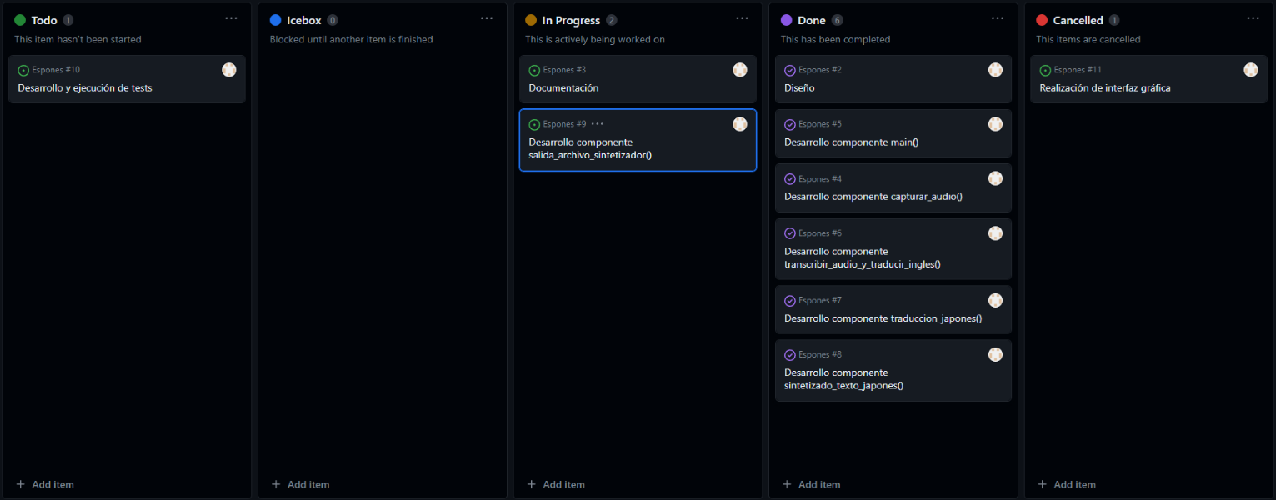29 mayo – 4 junio

Se inicia el desarrollo del componente salida_archivo_sintetizador()

## WEEKLY RESUMEN DEL PROCESO DE DESARROLLO

El equipo encuentra graves problemas en el tratamiento binario de la respuesta dada por el servicio web y su salida a través del dispositivo de entrada de audio, tras reunión con el *Tech Lead* se consigue dar con una solución efectiva aprobada por el cliente. Para la conversión de binario a *.wav* y su posterior tratamiento para darle salida, se requiere de un software externo VB-CABLE Virtual Audio Device y las siguientes librerías:

*pip install pygame*

*pip install pyaudio*

Importación en código:

import pygame._sdl2.audio as sdl2_audio

import pyaudio

from pygame import mixer

import time

* + 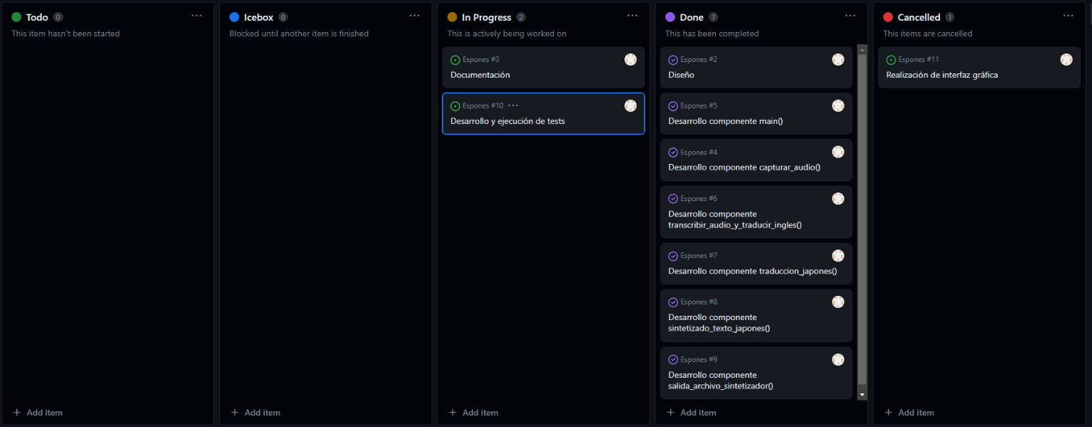5-11 junio

Se inicia el desarrollo del componente pruebas()

## WEEKLY RESUMEN DEL PROCESO DE DESARROLLO

Se realizan pruebas manuales del código y se crea un pequeño código suplementario para pruebas rápidas en distintos equipos con otros entornos.

Se realiza correctamente.

# Pruebas del sistema

Se informa que el código en Python ha sido sometido a rigurosas pruebas manuales de testing y ha superado todas ellas de manera exitosa. Durante el proceso de testing, se llevaron a cabo una serie de escenarios de prueba exhaustivos para evaluar la funcionalidad y robustez del código.

Se realizaron pruebas minuciosas en diferentes aspectos del código, incluyendo la validación de entradas, el manejo de excepciones, el flujo lógico y la precisión de los cálculos. Se utilizaron conjuntos de datos representativos y se realizaron pruebas con valores límite y situaciones extremas para asegurar que el código funcionara correctamente en todo tipo de escenarios.

Además, se verificó que el código cumpliera con los requisitos funcionales y no funcionales establecidos, garantizando que todas las características y funcionalidades especificadas se comportaran de acuerdo a lo esperado.

Durante las pruebas, no se detectaron errores ni comportamientos inesperados. El código ha demostrado una alta calidad, un rendimiento óptimo y una buena eficiencia en su ejecución.

Cabe destacar que se emplearon técnicas de testing adecuadas y se siguieron los estándares recomendados para asegurar una evaluación exhaustiva del código. Se ha realizado un pequeño código de prueba para la comprobación de entorno, para facilitar la revisión y el seguimiento de los resultados del testing.

Con base en los resultados obtenidos, concluimos que el código en Python ha pasado todas las pruebas manuales de testing de manera satisfactoria, demostrando su confiabilidad y su correcto funcionamiento. Estamos seguros de que este código se encuentra en condiciones óptimas para su implementación y uso en producción.

Si tiene alguna pregunta o necesita más detalles sobre el proceso de testing realizado, no dude en comunicarse con el Project Manager Jonatan Carrera Viera. Estamos orgullosos del resultado obtenido y confiamos en que este código cumplirá con los requisitos establecidos y proporcionará una excelente experiencia a los usuarios finales.

# Planificación financiera

1. Costos de desarrollo:

* Recursos humanos: Si el proyecto involucra desarrolladores, se debe tener en cuenta el costo de su tiempo y esfuerzo en el desarrollo del sistema.
* Hardware y software: Aunque las tecnologías mencionadas (OpenAI, Python y VB-CABLE) son gratuitas, es posible que se requiera hardware adicional, como computadoras o servidores, para la implementación del sistema en el futuro.

1. Costos de mantenimiento y soporte:

* Recursos humanos: Si es necesario, se considerará el costo de mantener a un equipo de soporte para brindar asistencia técnica y realizar actualizaciones del sistema.
* Actualizaciones de software: Es posible que se actualicen los términos de uso de software utilizado, por lo que es posible que haya costos en un futuro al actualizarse las tecnologías utilizadas.

1. Costos de infraestructura:

* Alojamiento en la nube: Si se decide utilizar servicios en la nube para alojar el sistema, se debería investigar los precios asociados y considera el almacenamiento, el ancho de banda y otros recursos necesarios. Por el momento con el volcado de datos en *Github* es suficiente para el mantenimiento de la aplicación, pues esta está diseñada para ser usada por el sistema del usuario.
* Dominio y certificados SSL: Es posible que en un futuro se decida tener un sitio web o una interfaz de usuario accesible públicamente, por lo que es posible que se necesite adquirir un dominio y un certificado SSL para garantizar la seguridad de la comunicación.

1. Costos de terceros:

* Servicios de API: Al utilizar servicios de traducción o síntesis de voz proporcionados por terceros, se ha de verificar si hay costos asociados al uso de las APIs de manera periódica, para evitar el futuro cobro de gastos inesperados.

1. Ingresos potenciales:

* Modelos de negocio: Para la aplicación desarrollada existe una posibilidad de mercado en auge, aunque no se cree que se vaya a comerciar con este producto, es posible que tras un refinado del código y la adición de una interfaz gráfica, si pase a ser una posibilidad de venta, pues como existe un mercado en ciernes para la personalización también de las voces de los usuarios de las redes sociales.
* Establecimiento de precios: Al ser la primera aplicación del mercado de este estilo, no hay competencia en precio, pero tampoco ha de ser demasiado elevado, para intentar alcanzar a la mayor cantidad de público posible.

1. Análisis de viabilidad:

* Al haber pocos costes asociados en la aplicación y cayendo éste prácticamente en el usuario, la viabilidad del proyecto es bastante elevada. Quedaría realizarlo más atractivo para el usuario medio.

# Conclusiones

En conclusión, durante este proyecto he adquirido un amplio conocimiento y habilidades en el uso de Python, Docker y la conexión y tratamiento de datos con distintas API, así como la gestión de diferentes archivos. A lo largo del proceso, he experimentado un crecimiento significativo en mi capacidad para desarrollar soluciones eficientes y efectivas.

El dominio de Python me ha permitido aprovechar la versatilidad de este lenguaje de programación para diversas tareas, desde el procesamiento y análisis de datos hasta la creación de algoritmos. He aprendido a utilizar de manera efectiva las bibliotecas y módulos de Python para simplificar y agilizar el desarrollo de aplicaciones, así como a aprovechar la sintaxis clara y legible de Python para facilitar la colaboración y el mantenimiento del código.

La experiencia con Docker ha sido fundamental para comprender y aplicar los conceptos de contenerización y despliegue de aplicaciones. He aprendido a administrar contenedores, lo que me ha brindado una mayor flexibilidad y portabilidad en el despliegue de mis aplicaciones en diferentes entornos. Además, Docker me ha permitido separar los componentes del sistema y gestionar de forma eficiente las dependencias, lo que ha simplificado el proceso de desarrollo y distribución.

La conexión y tratamiento de datos con distintas API me ha brindado una perspectiva práctica sobre cómo interactuar con servicios externos y aprovechar su funcionalidad en mis aplicaciones. He aprendido a utilizar las API de manera efectiva, comprender su estructura y utilizar los diferentes métodos y parámetros disponibles. Esto me ha permitido acceder a una amplia gama de recursos y funcionalidades, desde servicios de traducción hasta análisis de datos en tiempo real.

Además, la gestión de distintos archivos ha sido esencial para el manejo de datos y configuraciones en mis proyectos. He aprendido a leer, escribir y manipular diferentes tipos de archivos, como archivos de texto, .wav y JSON, lo que me ha permitido almacenar y acceder a información de manera estructurada y eficiente.

En resumen, este proyecto me ha proporcionado una valiosa experiencia y conocimientos en el uso de Python, Docker y la conexión y tratamiento de datos con distintas API, así como en la gestión de archivos. Estas habilidades adquiridas me han equipado con las herramientas necesarias para abordar desafíos de programación y desarrollar soluciones sólidas y eficientes en futuros proyectos.

# Trabajo futuro

Definitivamente, estoy decidido a mejorar la aplicación que he desarrollado en Python, con el manejo de APIs y transformación de datos. Reconozco que siempre hay espacio para el crecimiento y la optimización, y mi objetivo es intentar mejorar la aplicación un poco más.

Buscaré estar al tanto de las últimas actualizaciones y avances en las APIs utilizadas, para asegurarme de aprovechar al máximo sus capacidades y ofrecer una integración más sólida.

En términos de transformación de datos, exploraré nuevas técnicas y algoritmos que puedan mejorar la precisión y eficiencia en el procesamiento y manipulación de la información. También investigaré nuevas fuentes de datos relevantes que puedan enriquecer la aplicación y brindar una experiencia más completa a los usuarios.

Me esforzaré por mantener un enfoque continuo en la calidad del código, realizando pruebas exhaustivas y asegurándome de seguir las mejores prácticas de programación. Asimismo, buscaré implementar metodologías ágiles que me permitan iterar rápidamente y responder de manera efectiva a los cambios y requisitos en constante evolución.

En resumen, mi compromiso es trabajar arduamente para mejorar y perfeccionar la aplicación, aprovechando al máximo las APIs y transformando los datos de manera más eficiente. Estoy emocionado por este desafío y espero ofrecer una experiencia aún mejor a los usuarios.

# Bibliografía

Curso Maestro de Python en Udemy - Héctor Costa Guzmán

Speech to Text Whisper - OpenAI

Translation - OpenAI

Voicevox - Hiroshiba Kazuyuki

Docker - Docker

Female Japanese Voice - Meimei Himari

Male Japanese Voice - Ryusei Aoyama

# Anexos

1. Docker: véase la instalación de Docker y su configuración. [[Enlace]](https://www.ionos.es/digitalguide/servidores/configuracion/tutorial-docker-instalacion-y-primeros-pasos/)
2. Cómo instalar Whisper en nuestro entorno para su uso. [[Enlace]](https://github.com/openai/whisper)
3. Instalación de VB-CABLE Virtual Audio Device. [[Enlace]](https://vb-audio.com/Cable/)